REINO UNIDO E IRLANDA

Salidas: (DOMINGOS) 10, 24 y 31 de mayo / 07, 14 y 21 de junio / 05 y 19 de julio / 09, 23 de agosto / 06, 13, 20 y 27 de septiembre / 04 de octubre

ITINERARIO:

DÍA 01: Llegada a Londres
Llegada a Londres. Traslado desde cualquier aeropuerto o estación de Londres al hotel. Los horarios de recogida y los tiempos de espera serán indicados en la carta de bienvenida enviada aproximadamente 10 días antes de la llegada. Tiempo libre en la ciudad. Alojamiento.
Alimentación: —
DÍA 02: Londres
Desayuno. Encuentro a las 08:45 hrs en la recepción del hotel con el guía. Visita panorámica de la ciudad comenzando por el West End. Recorrido por Hyde Park, Piccadilly Circus y Trafalgar Square. Zonas residenciales y comerciales. Barrio de Westminster, pasando por el N° 10 Downing Street, residencia del Primer Ministro. Plaza del Parlamento con la Abadía de Westminster y el Palacio de Westminster donde se encuentra el famoso Big Ben. Finalización del tour en Covent Garden, con tiempo libre para almorzar. Tarde libre para disfrutar de la ciudad. Alojamiento.
Alimentación: Desayuno (AD)

DÍA 03: Londres – Stamford – York
Después del desayuno, salida en dirección norte. Parada en la pequeña ciudad medieval de Stamford, importante comercialmente por su posición estratégica. Continuación hacia la ciudad de York. Visita del casco antiguo, famoso por sus edificios medievales. Visita exterior de su espléndida
catedral, la mayor del norte de Europa. Alojamiento en el
centro de York.
Alimentación: Desayuno (AD)
DÍA 04: York – Castillo de Alnwick – Edimburgo
Desayuno. Salida hacia el majestuoso Castillo de Alnwick. Visita de este espectacular edificio con casi 1.000 años de historia. Escenario de famosas escenas de las películas de Harry Potter y la serie Downton Abbey. Continuación del viaje hacia Edimburgo. Alojamiento en el centro de la ciudad.
Alimentación: Desayuno (AD)
DÍA 05: Edimburgo
Desayuno. Visita panorámica de la ciudad. Recorrido por la famosa Royal Mile, la calle más relevante de Edimburgo. Conexión entre el Castillo de Edimburgo (entrada incluida) y el Palacio de Holyrood, residencia oficial del Rey en Escocia. Tarde libre para pasear por el casco antiguo. Alojamiento.
Alimentación: Desayuno (AD)

DÍA 06: Edimburgo – St. Andrews – Tierras Altas
Después del desayuno, salida hacia el norte de Escocia. Cruce del puente de Forth Bridge. Parada en el pueblo de Falkland, utilizado como escenario para la serie Outlander. Visita a unadestilería de whisky con degustación. Continuación hacia St. Andrews, encantador pueblo medieval. Conocido como la cuna del golf y sede de la universidad más antigua del país.
Ruta hacia Pitlochry. Llegada al hotel en las Tierras Altas. Cena y alojamiento.
Alimentación: Media pensión (Desayuno y cena)
DÍA 07: Tierras Altas – Lago Ness – Glasgow
Desayuno. Salida hacia el Lago Ness, famoso por la leyenda del monstruo “Nessie”. Paseo en barco por el lago. Observación de los paisajes de las Tierras Altas y las ruinas del Castillo de Urquhart. Continuación por Fort Augustus. Llegada a Fort William con tiempo libre para almorzar.
Continuación hacia Glasgow. Visita panorámica de la ciudad.
Llegada al hotel, cena y alojamiento.
Alimentación: Media pensión (Desayuno y cena)
DÍA 08: Glasgow – Ferry – Belfast
Desayuno. Traslado al puerto de Cairnryan. Ferry con destino a Belfast, capital de Irlanda del Norte. Visita panorámica de Belfast. Recorrido por sus distritos: Cathedral Quarter, Titanic Quarter, Queen’s Quarter y Gaeltacht Quarter. Tiempo libre con opción de visitar el Museo Titanic. Alojamiento y cena en el centro de Belfast.
Alimentación: Media pensión (Desayuno y cena)
DÍA 09: Belfast – Calzada del Gigante – Derry – Sligo
Desayuno en el hotel. Salida hacia la Calzada del Gigante, formación natural de columnas de basalto. Continuación hacia Derry. Recorrido a pie por su centro histórico rodead por murallas originales. Continuación hacia Sligo. Ciudad natal del escritor William Butler Yeats. Cena y alojamiento.
Alimentación: Media pensión (Desayuno y cena).
DÍA 10: Sligo – Galway – Acantilados de Moher – Limerick
Desayuno en hotel. Salida hacia Galway, ciudad portuaria de la costa oeste de Irlanda. Recorrido por Eyre Square y el Barrio Latino. Continuación hacia los Acantilados de Moher. Caminata por uno de los paisajes más emblemáticos de Irlanda. Recorrido por la costa del condado de Clare Llegada a Limerick. Cena y alojamiento.
Alimentación: Media pensión (Desayuno y cena)
DÍA 11: Limerick – Roca de Cashel – Kilkenny – Dublín
Desayuno. Visita a la Roca de Cashel, antigua residencia de los reyes de Munster. Continuación hacia Kilkenny. Tiempo libre para recorrer esta ciudad medieval. Llegada a Dublín. Alojamiento.
Alimentación: Desayuno (AD)

DÍA 12: Dublín
Desayuno. Visita panorámica de la ciudad. Recorrido por la Aduana, el Castillo de Dublín y el Parque Phoenix. Catedral de San Patricio. Trinity College, universidad más antigua de Irlanda. Visita exterior del lugar donde se conserva el “Book of Kells”. Tarde libre. Alojamiento.
Alimentación: Desayuno (AD)
DÍA 13: Dublín – Ferry – Holyhead – Liverpool
Desayuno. Traslado al puerto de Dublín. Ferry hacia Holyhead, en Gales. Recorrido panorámico por el país. Parada fotográfica en el Castillo de Conwy. Continuación hacia Liverpool. Visita panorámica de la ciudad natal de Los Beatles. Alojamiento en el centro de Liverpool.
Alimentación: Desayuno (AD)
DÍA 14: Liverpool – Stratford-Upon-Avon – Oxford – Londres
Desayuno. Salida hacia Stratford-Upon-Avon, ciudad natal de William Shakespeare. Tiempo para tomar fotografías de la casa donde nació el escritor. Continuación hacia Oxford. Recorrido por la ciudad de las “agujas de ensueño”. Visita panorámica de sus colegios universitarios. Continuación hacia Londres. Alojamiento.
Alimentación: Desayuno (AD)

DÍA 15: Londres – Regreso
Desayuno en el hotel. Check out. Traslado al aeropuerto disponible con suplemento.
Alimentación: Desayuno (AD)

TARIFAS
FECHAS E SALIDA | PRCIO POR PERSONA (hab. doble / twin) | SUPLEMENTO (hab. Individual)
10 / 24 de mayo | EUR 4.985 | EUR 2.171
31 mayo / 07, 14, 21  junio / 05 julio | EUR 5.091 | EUR 2.238
19 julio / 09, 23 agosto | EUR 5.224 | EUR 2.304
06, 13, 20 septiembre | EUR 5.091 | EUR 2.238
27 septiembre / 04  octubre | EUR 4.891 | EUR 2.104
- Tarifas validas desde el 10 de mayo hasta el 04 de octubre del 2026
HOSPEDAJE
HOTEL | CIUDAD | CATEGORIA | IMAGEN HOTEL | ENLACE PAGINA OFICIAL HOTEL
VOCO Royal Terrace | Edimburgo | 4 estrellas | 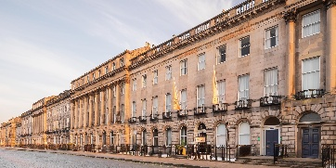 | VOCO Royal Terrace
Craiglynne Hotel | Tierras Altas | 3 estrellas | 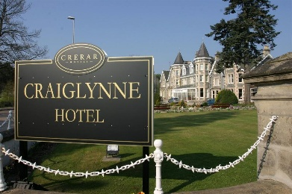 | Craiglynne Hotel
Clayton Glasgow | Glasgow | 4 estrellas | 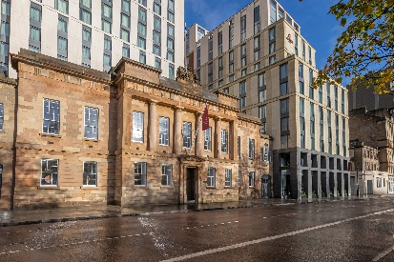 | Clayton Glasgow
Leonardo Belfast | Belfast | 4 estrellas | 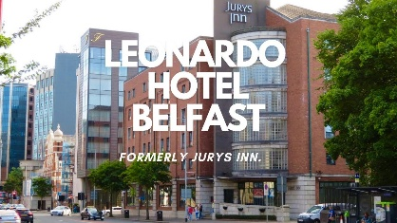 | Leonardo Belfast
Clayton Sligo | Sligo | 4 estrellas | 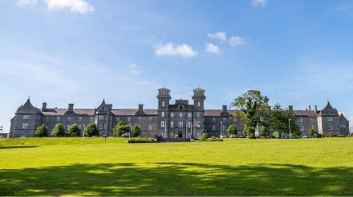 | Clayton Sligo
Maldron Hotel Limerick | Limerick | 4 estrellas | 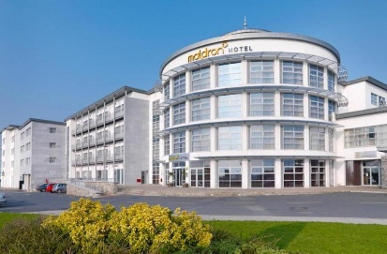 | Maldron Hotel Limerick
Academy Plaza | Dublín | 4 estrellas | 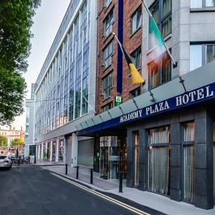 | Academy Plaza
Mercure Liverpool Atlantic Tower | Liverpool | 4 estrellas | 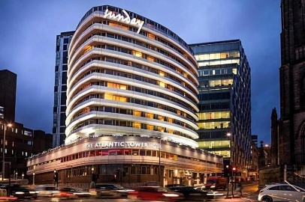 | Mercure Liverpool Atlantic Tower
The Marble Arch by Thistle | Londres | 4 estrellas | 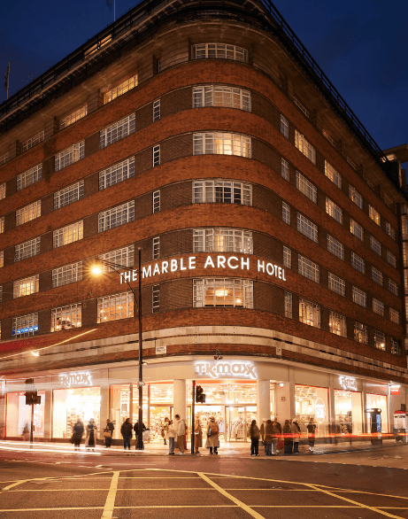 | The Marble Arch by Thistle

OPCIONALES
Traslado de salida del hotel de Londres a cualquier aeropuerto o estación de Londres
- EUR 267 de 1-3 personas
- EUR 387 de 4-7 personas

NOTAS
- En la salida del 05 de julio, debido a la celebración del British Open de Golf en Liverpool, el alojamiento del día 13 del programa podrá ser en un hotel en la periferia de Liverpool, con cena en hotel incluida.
- Los hoteles pueden variar; en ese caso se ofrecerá alojamiento de similar categoría.

INCLUYE:
- 14 noches de alojamiento con desayuno
- 5 cenas en hotel (bebidas no incluidas) según programa: Tierras Altas, Glasgow, Belfast, Sligo y Limerick
- Traslado de llegada en coche o autobús de aeropuertos o estaciones de Londres a hotel
- Autobús desde el día 2 hasta el día 14
- Guía de habla hispana desde el día 2 hasta el día 14
- Ferry de Cairnryan a Belfast y de Dublín a Holyhead
ENTRADAS INCLUIDAS:
- Castillo de Alnwick
- Castillo de Edimburgo
- Paseo en barco en el Lago Ness
- Destilería de whisky con degustación
- Calzada del Gigante
- Acantilados de Moher
- Roca de Cashel
NO INCLUYE:
- Propinas para guía y chofer (€65 por persona)
- Maleteros, bebidas (excepto agua en jarra en las cenas) y otros extras
- 9 cenas (libres) y todos los almuerzos
- Traslado de salida

